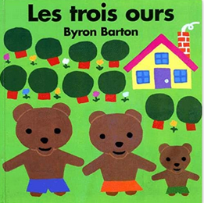 | Manche 1  Ecole :  Classe de :  Niveau :

Atelier dirigé
Réponse de l’enseignant : (un commentaire, une photo…)

Réponse des élèves :
Comment avez-vous aimé cette activité ? (Coloriez votre sentiment)
Expliquez votre réponse :

Atelier semi-dirigé
Réponse de l’enseignant : (un commentaire, une photo…)

Réponse des élèves :
Comment avez-vous aimé cette activité ? (Coloriez votre sentiment)
Expliquez votre réponse :

Atelier autonome
Réponse de l’enseignant : (un commentaire, une photo…)

Réponse des élèves :
Comment avez-vous aimé cette activité ? (Coloriez votre sentiment)
Expliquez votre réponse :

Atelier autonome
Réponse de l’enseignant : (un commentaire, une photo…)

Réponse des élèves :
Comment avez-vous aimé cette activité ? (Coloriez votre sentiment)
Expliquez votre réponse :

